Министерство образования и науки Российской Федерации

Федеральное государственное бюджетное образовательное учреждение

высшего образования

**«Пермский национальный исследовательский**

**политехнический университет»**

Кафедра «Информационные технологии и автоматизированные системы»

**Лабораторная работа №2**

**Рекурсии**

**Вариант: 21**

Выполнил работу

студент группы ИВТ-24-2б

К.С.Фофанов

Проверил

Доцент кафедры ИТАС

О.А.Полякова

Пермь, 2024

**Постановка задачи**

Для х изменяющегося от a до b с шагом (b-a)/k, где (k=10), вычислить функцию f(x), используя ее разложение в степенной ряд в двух случаях:

а) для заданного n;

б) для заданной точности ε (ε=0.0001).

Для сравнения найти точное значение функции.



**Математическая модель**

1. **Для фиксированного числа членов ряда** n**:**

Формула разложения в степенной ряд:

$S={\left(-1\right)}^{n}\frac{x^{2n+1}}{2n+1}$

где *n* - заданное число членов ряда

1. **Для заданной точности $ε$** **:**

Здесь расчет происходит до тех пор, пока абсолютное значение каждого следующего члена ряда не станет меньше заданной точности $ε$.

Формула разложения в степенной ряд:

$S=x+\sum_{k=1}^{∞}{{\left(-1\right)}^{n}\frac{x^{2n+1}}{2n+1}}$

с условием, что добавление каждого следующего члена $\left|{\left(-1\right)}^{n}\frac{x^{2n+1}}{2n+1}\right|>ε$

Таким образом, для каждого значения *x* в диапазоне [0.1, 1] выполняются два расчета:

1. **Ряд с фиксированным числом членов** n: $s_{n}$.
2. **Ряд до достижения заданной точности $ε:s_{ε}$** .

В точке *x*, точное значение функции вычисляется как: y = arctg(x)

Это позволяет сравнить приближенное значение, полученное разложением в степенной ряд, с точным значением функции.

**Код программы**

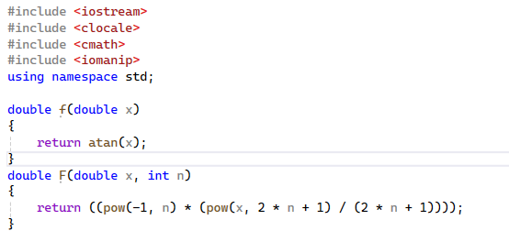

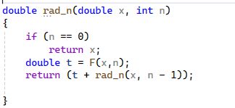

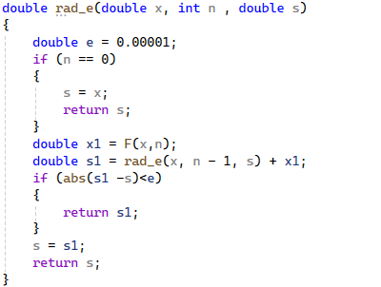

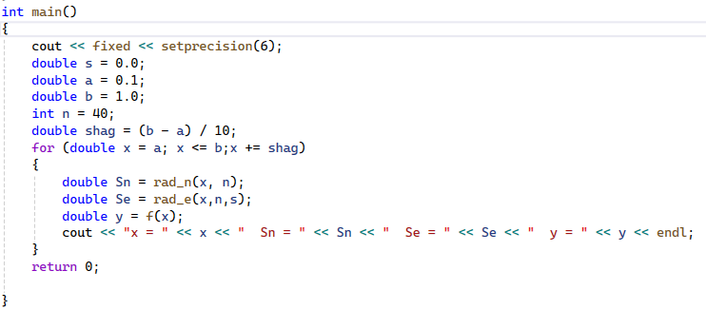

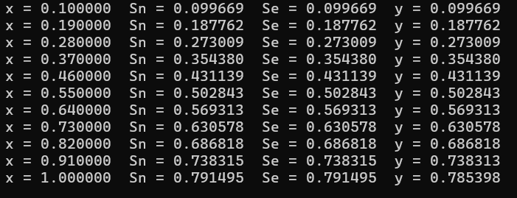

Блок-схема

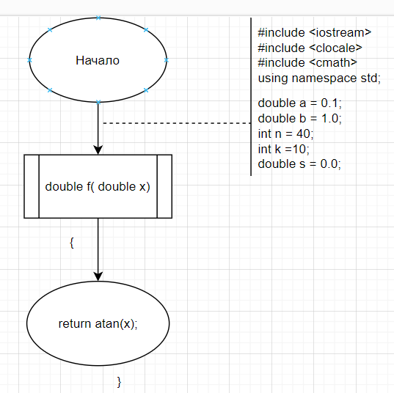

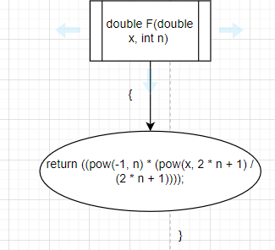

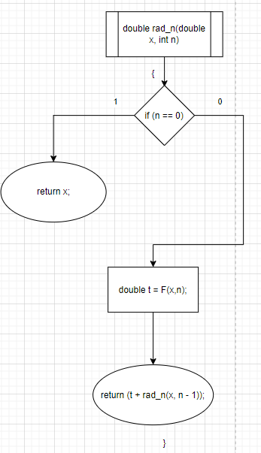

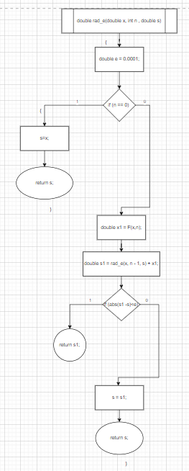

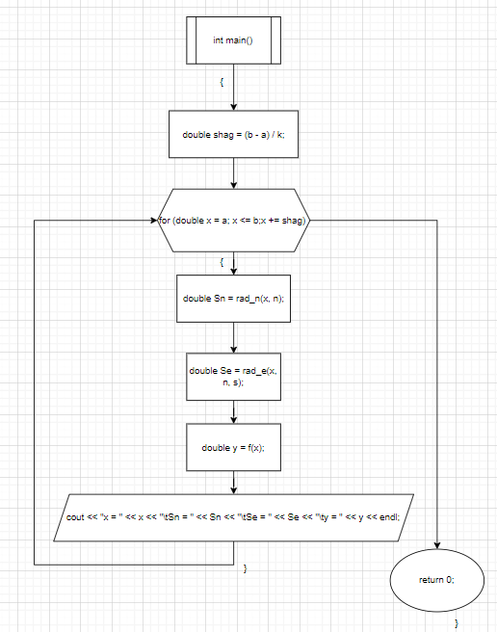

<https://github.com/Zeelmoon>